PENGARUH SELF MANAGEMENT PROGRAME (SMP) TERHADAP DIABETES-RELATED DISTRESS (DRD) DAN KADAR GLUKOSA DARAH PADA PASIEN DIABETES MELITUS (DM)

THE EFFECT OF SELF MANAGEMENT PROGRAME (SMP) ON DIABETES-RELATED DISTRESS (DRD) AND BLOOD GLUCOSE LEVELS IN PATIENTS WITH DIABETES MELITUS (DM)

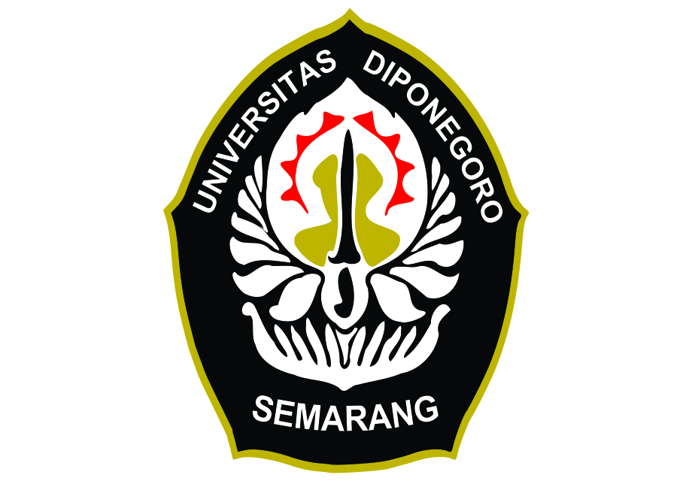

Tesis
Untuk memenuhi sebagian persyaratan
mencapai derajat Sarjana S-2

Magister Ilmu Keperawatan

Mika Agustiana
22020117410048

FAKULTAS KEDOKTERAN
UNIVERSITAS DIPONEGORO
SEMARANG

2019

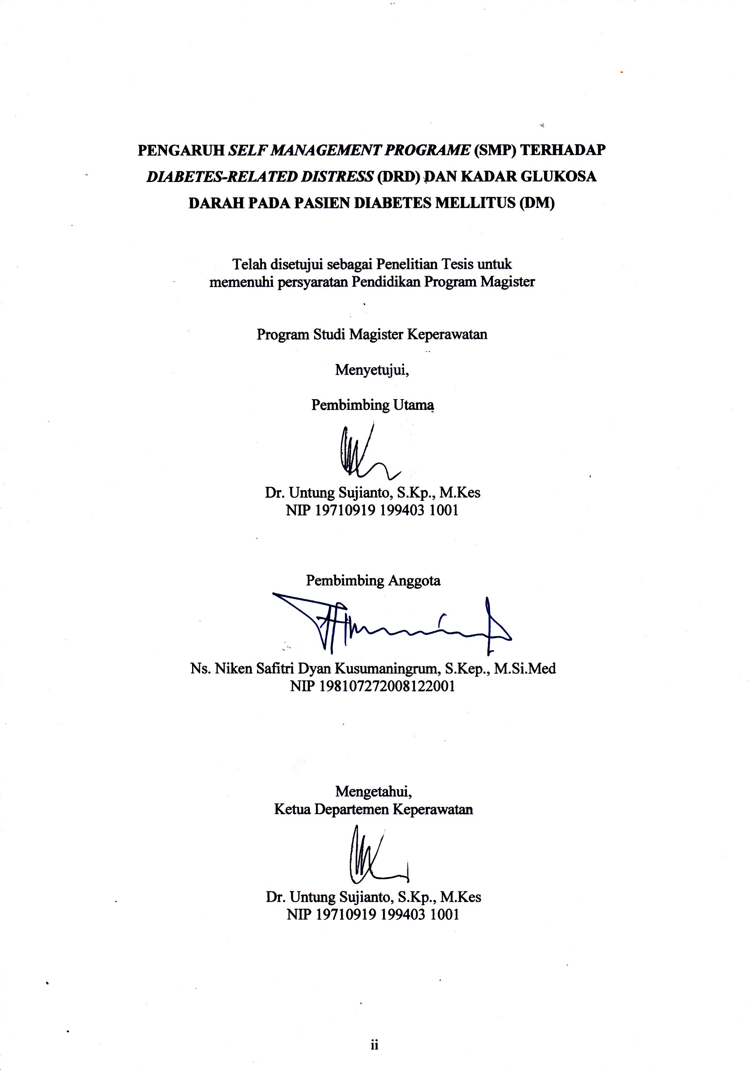
PENGARUH SELF MANAGEMENT PROGRAME (SMP) TERHADAP DIABETES-RELATED DISTRESS (DRD) DAN KADAR GLUKOSA DARAH PADA PASIEN DIABETES MELITUS (DM)

Telah disetujui sebagai penelitian tesis untuk
memenuhi persyaratan Pendidikan Program Magister

Program Studi Magister Keperawatan

Menyetujui,

Pembimbing Utama

Dr. Untung Sujianto, S.Kp., M.Kes
NIP 19710919 199403 1001

Pembimbing Anggota

Ns. Niken Safitri Dyan Kusumaningrum, S.Kep., M.Si.Med
NIP 198107272008122001

Mengetahui,
Ketua Departemen Keperawatan

Dr. Untung Sujianto, S.Kp., M.Kes
NIP 19710919 199403 1001

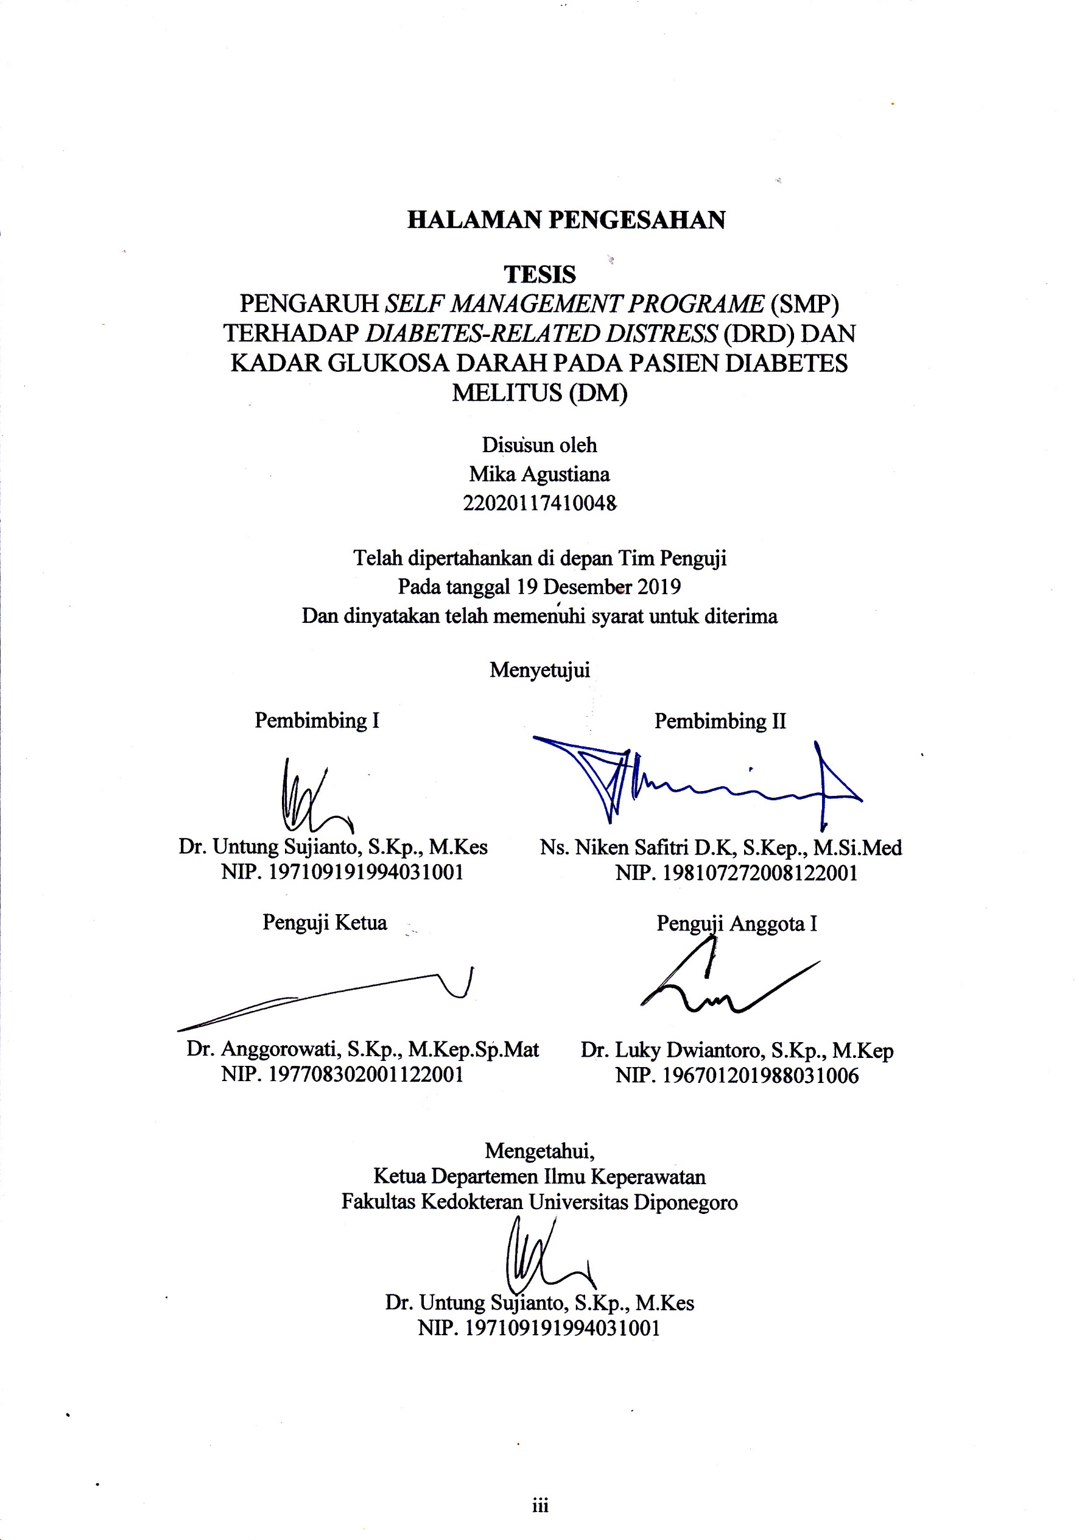
HALAMAN PENGESAHAN

TESIS
PENGARUH SELF MANAGEMENT PROGRAME (SMP) TERHADAP DIABETES-RELATED DISTRESS (DRD) DAN KADAR GLUKOSA DARAH PADA PASIEN DIABETES MELITUS (DM)

Disusun oleh
Mika Agustiana
22020117410048

Telah dipertahankan di depan Tim Penguji
Pada tanggal 19 Desember 2019
Dan dinyatakan telah memenuhi syarat untuk diterima

Menyetujui

Pembimbing I Pembimbing II

Dr. Untung Sujianto, S.Kp., M.Kes Ns. Niken Safitri D.K, S.Kep., M.Si.Med
NIP. 197109191994031001 NIP. 198107272008122001

Penguji Ketua Penguji Anggota I

Dr. Anggorowati, S.Kp., M.Kep.Sp.Mat Dr. Luky Dwiantoro, S.Kp., M.Kep
NIP. 197708302001122001 NIP. 196701201988031006

Mengetahui,
Ketua Departemen Ilmu Keperawatan
Fakultas Kedokteran Universitas Diponegoro

Dr. Untung Sujianto, S.Kp., M.Kes
NIP. 197109191994031001

PERNYATAAN BEBAS PLAGIARISME

Yang bertanda tangan dibawah ini, saya:
Nama : Mika Agustiana Tempat/tanggal lahir : Demak, 01 Agustus 1993 No. Telp : 085747508082
Email : mikaagustiana93@gmail.com

Dengan ini menyatakan dengan sesungguhnya bahwa penelitian saya yang berjudul “Pengaruh Self Management Programe (SMP) Terhadap Diabetes-Related Distress (DRD) dan Kadar Glukosa Darah pada Pasien Diabetes Melitus (DM)“ bebas dari plagiarisme dan bukan hasil karya orang lain.
Jika kemudian hari ternyata saya melakukan indikasi tindakan plagiarisme, baik sebagian maupun seluruh hasil penelitian saya bersedia menerima sanksi sesuai dengan peraturan perundang-undangan yang berlaku.
Demikian pernyataan ini dibuat dalam keadaan sadar tanpa unsur paksaan dari siapapun.

Semarang, Desember 2019

Mika Agustiana

PERNYATAAN PUBLIKASI KARYA ILMIAH

Yang bertanda tangan dibawah ini, saya:
Nama : Mika Agustiana
NIM : 22020117410048
Fakultas/Program Studi : Kedokteran / Magister Keperawatan Jenis : Tesis
Judul : Pengaruh Self Management Programe (SMP) Terhadap Diabaetes-Related Distress (DRD) dan Kadar Glukosa Darah pada Pasien Diabetes Melitus (DM).
Dengan ini menyatakan bahwa saya menyetujui untuk:
- Memberikan hak bebas royalti kepada perpustakaan Program Studi Ilmu Keperawatan Universitas Diponegoro atas penulisan karya ilmiah saya, demi pengembangan ilmu pengetahuan.
- Memberikan hak menyimpan, mengalih meniadakan/ mengalihformatkan, mengelola dalam bentuk pangkalan data (database), mendistribusikannya serta menampilkan dalam bentuk soft copy untuk kepentingan akademis kepada perpustakaan Program Studi Ilmu Keperawatan Universitas Diponegoro tanpa perlu meminta ijin dari saya selama tetap mencantumkan nama saya sebagai penulis/pencipta.
- Bersedia dan menjamin untuk menanggung secara pribadi tanpa melibatkan pihak perpustakaan Program Studi Ilmu Keperawatan Universitas Diponegoro dari semua bentuk tuntutan hukum yang timbul atas pelanggaran hak cipta dalam karya ilmiah ini.
Demikian pernyataan ini saya buat dengan sesungguhnya dan semoga dapat digunakan sebagaimana mestinya.

Semarang, Desember 2019
Yang Menyatakan

Mika Agustiana

DAFTAR RIWAYAT HIDUP

- Identitas diri
- Nama Lengkap : Mika Agustiana
- Tempat, tanggal lahir : Demak, 01 Agustus 1993
- Jenis kelamin : Perempuan
- Agama : Islam
- Kewarganegaraan : Indonesia
- Alamat : Permata Batursari Blok L8B no.9, Plamongan Indah, Mranggen, Demak, Jawa Tengah
- No. Hp/telepon : 085747508082
- Email : mikaagustiana93@gmail.com

Riwayat pendidikan formal

No | Tingkat | Sekolah / Perguruan Tinggi | Tahun Lulus
1.  2.  3.  4.  5.  6.  7. | SD  SMP  SMA  D3  S1  Profesi  S2 | SD Negeri 1 Kembangarum Kab. Demak  SMP Negeri 1 Mranggen Kab. Demak  Penerbangan Kartika Aqasa Bhakti Semarang  Akademi Keperawatan Kesdam IV/Diponegoro Semarang  STIKES Ngudi Waluyo Ungaran Kab. Semarang  Universitas Ngudi Waluyo Ungaran Kab. Semarang  Magister Keperawatan Universitas Diponegoro | 2005  2008  2011  2014  2016  2017  2019

Pengalaman Penelitian

Judul Penelitian | Tahun | Peran
Hubungan antara Dukungan Keluarga dengan Kepatuhan Latihan Jasmani pada Pasien Diabetes Mellitus Tipe 2 di RSUD Tugurejo Semarang | 2016 | Ketua
Pengaruh Self Management Programe (SMP) Terhadap Diabetes-related distress (DRD) dan Kadar Glukosa Darah pada Pasien Diabetes Melitus (DM) | 2019 | Ketua

Pengalaman Publikasi

Judul Publikasi | Nama Jurnal/konferensi/seminar | Peran
Effect of Aromatherapy in Reducing Anxiety: A Systematic Review | 2nd International Conference on Translational Medicine and Health Sciences-4th Java International Nursing Conference 2018 | Anggota
Literature Review : Efek Self-Management Programme pada Diabetes Mellitus | Seminar Nasional Keperawatan Universitas Diponegoro 2019 | Ketua
Diabetes-Related Distress pada Pasien Diabetes Mellitus | Call Papper PIT 4 Hipmebi Jateng 2019 | Ketua

Kegiatan Seminar, Publikasi/Workshop

No | Nama Kegiatan | Tahun | Peran
 | Visiting study and seminar two days Entitled : "Eastern Wisdom and Holistic Nursing Care" at Prince of Songkla University, Hatyai-Thailand | 2018 | Peserta
 | Seminar Keperawatan "Penggunaan Hasil Riset dalam Praktik Keperawatan untuk Meningkatkan Kualitas Perawatan" | 2018 | Pembicara poster presentation
 | Seminar Keperawatan "Pengembangan Self Management pada Pelayanan Kesehatan" | 2018 | Peserta
 | Seminar Nasional Keperawatan "Kolaborasi Pendidikan dan Pelayanan Keperawatan di Era Revolusi Industri 4.0" | 2019 | Peserta  Pembicara oral presentation
 | Call For Paper : "Diabetes-Related Distress Pada Pasien Diabetes Mellitus" | 2019 | Pembicara oral presentation
 | Workshop On Writing Research Proposal And Publication "Quality Research and Publication Enhancement in Nursing Research" | 2019 | Peserta
 | EBSCOhost Training | 2018 | Peserta

Semarang, Desember 2019

Mika Agustiana

KATA PENGANTAR

Puji dan syukur senantiasa penulis panjatkan kehadirat Allah SWT, atas karunia dan rahmat-Nya sehingga tesis yang berjudul “Pengaruh Self Management Programe (SMP) terhadap Diabetes-Related Distress (DRD) dan Kadar Glukosa Darah pada Pasien Diabetes Mellitus (DM)” ini dapat terselesaikan. Tesis keperawatan ini disusun sebagai persyaratan pelaksanaan penelitian tesis magister keperawatan Program Studi Magister Keperawatan, Departemen Keperawatan, Fakultas Kedokteran Universitas Diponegoro Semarang.
Penyusunan penelitian ini mempunyai tujuan agar dapat mengurangi diabetes-related distress yang dialami oleh pasien DM. Peneliti berharap hasil dari penelitian yang dilakukan dapat berdampak bagi pengembangan intervensi keperawatan khususnya dalam memberikan pelayanan keperawatan berupa edukasi.
Peneliti menyadari bahwa dalam penyusunan tesis ini masih terdapat banyak kekurangan. Kritik dan saran dari pembaca sangat penulis harapkan. Semoga tesis ini bermanfaat dalam mengembangkan ilmu keperawatan.
Semarang, Desember 2019

Mika Agustiana
UCAPAN TERIMA KASIH

Penyusunan tesis ini tidak lepas dari bantuan, bimbingan dan dukungan dari berbagai pihak. Oleh karena itu, penulis menyampaikan terimakasih kepada :
- Bapak Dr. Untung Sujianto, S.Kp, M.Kes., selaku Ketua Departemen Keperawatan Fakultas Kedokteran Universitas Diponegoro, sekaligus sebagai pembimbing utama yang telah memberikan arahan, bimbingan dan motivasi.
- Ibu Ns. Niken Safitri Dyan Kusumaningrum, S.Kep., M.Si.Med selaku pembimbing anggota yang senantiasa memberikan masukan, arahan dan motivasi dalam penyusunan tesis ini.
- Ibu Dr. Anggorowati, S.Kp., M.Kep., Sp.Mat selaku penguji ketua yang senantiasa memberikan masukan dan arahan dalam penyusunan tesis ini.
- Bapak Luky Dwiantoro, S.Kp., M.Kep selaku penguji anggota yang senantiasa memberikan masukan dan juga arahan dalam penyusunan tesis ini.
- Rumah Sakit Umum Daerah Tugurejo Provinsi Jawa Tengah yang telah berkenan memberikan ijin sebagai tempat penelitian.
- Responden yang berkenan ikut serta dalam penelitian ini.

Penulis menyadari dalam penyusunan tesis ini masih terdapat banyak kekurangan. Oleh karena itu kritik dan saran dari pembaca sangat penulis harapkan guna menyempurnakan hasil dari tesis ini. Semoga tesis ini bisa dijadikan sebagai dasar pertimbangan dalam melaksanakan penelitian selanjutnya.

Semarang, Desember 2019

Mika Agustiana

DAFTAR ISI

  - HALAMAN SAMPUL
  - HALAMAN JUDUL i
  - HALAMAN PERSETUJUAN PEMBIMBING ii
  - HALAMAN PENGESAHAN PENGUJI iii
  - HALAMAN PERNYATAAN BEBAS PLAGIARISME iv
  - PERNYATAAN PUBLIKASI ILMIAH v
  - DAFTAR RIWAYAT HIDUP vi
  - KATA PENGANTAR viii
  - UCAPAN TERIMA KASIH ix
  - DAFTAR ISI xi
  - DAFTAR TABEL xiii
  - DAFTAR GAMBAR xiv
  - DAFTAR LAMPIRAN xv
  - ABSTRAK xvi
  - ABSTRACT xvii
  - BAB I PENDAHULUAN 1
  - Latar belakang. 1
  - Perumusan masalah 4
  - Pertanyaan penelitian. 5
  - Tujuan. 5
  - Manfaat penelitian. 6
  - Keaslian penelitian. 8
  - BAB II TINJAUAN PUSTAKA 11
  - Diabetes melitus 11
  - Kadar glukosa darah 15
  - Diabetes-Related Distress (DRD). 25
  - Self Management Programe 34
  - Hubungan antara self management programe dengan diabetes-related distress dan kadar glukosa darah 43
  - Kerangka teori penelitian 44
  - Kerangka konsep penelitian 44
  - Hipotesis 44
  - BAB III METODE PENELITIAN 45
  - Jenis dan rancangan penelitian. 45
  - Populasi dan sampel penelitian. 47
  - Besar sampel 48
  - Tempat dan waktu penelitian. 50
  - Variabel penelitian, definisi operasional, dan skala pengukuran. 50
  - Instrumen penelitian 52
  - Uji validitas dan reliabilitas 55
  - Cara pengumpulan data. 56
  - Alur penelitian. 59
  - 3.10.Teknik pengolahan dan analisis data. 60
  - 3.11. Etika penelitian 61
  - BAB IV HASIL PENELITIAN 64
  - Karakteristik responden. 64
  - Deskripsi diabetes-related distress dan kadar glukosa darah 65
  - Perbedaan diabetes-related distress dan kadar glukosa darah 67
  - Pengaruh self management programe terhadap diabetes-related distress dan kadar glukosa darah 69
  - BAB V PEMBAHASAN 71
  - Karakteristik demografi pasien DM. 71
  - Diabetes-related distress pasien DM. 75
  - Kadar glukosa darah pasien DM 77
  - Perbedaan diabetes-related distress dan kadar glukosa darah 79
  - Pengaruh self management programe terhadap diabetes-related distress 80
  - Pengaruh self management programe terhadap kadar glukosa darah 83
  - Keterbatasan penelitian. 84
  - Implikasi penelitian. 85
  - BAB VI SIMPULAN DAN SARAN 87
  - Simpulan. 87
  - Saran. 88
  - DAFTAR PUSTAKA 90
LAMPIRAN

 |  | DAFTAR TABEL
Nomor tabel |  | Judul tabel | Halaman
Tabel 1.1  Tabel 2.1  Tabel 2.2  Tabel 2.3  Tabel 3.1  Tabel 3.2  Tabel 4.1  Tabel 4.2  Tabel 4.3  Tabel 4.4  Tabel 4.5  Tabel 4.6  Tabel 4.7 |  | Keaslian penelitian  Klasifikasi kadar glukosa darah puasa  Klasifikasi hasil uji toleransi glukosa oral  Klasifikasi kadar hbA₁C  Variabel penelitian, definisi operasional dan skala pengukuran  Analisa bivariat  Karakteristik demografi responden  Diabetes-related distress responden  Kadar glukosa darah responden  Perbedaan diabetes-related distress  Perbedaan kadar glukosa darah  Pengaruh self management programe terhadap diabetes related distress  Pengaruh self management programe terhadap kadar glukosa darah | 8  25  25  26  50  60  63  67  68  69  69  70  70

DAFTAR GAMBAR

Nomor Gambar | Judul Gambar | Halaman
Gambar 2.1  Gambar 2.2  Gambar 2.3  Gambar 3.1  Gambar 3.2 | Teori self management  Kerangka teori  Kerangka konsep  Kerangka penelitian  Alur penelitian | 44  49  50  51  65

DAFTAR LAMPIRAN

Nomor Lampiran Keterangan

Lampiran 1 Lampiran kuesioner
Lampiran 2 Contoh informed consent yang sudah diisi
Lampiran 3 SOP Self Management Programe
Lampiran 4 Modul Self Management Programe
Lampiran 5 Surat elektronik permohonan ijin penggunaan Diabetes Distress Scale – 17 (DDS – 17) versi Indonesia
Lampiran 6 Surat uji expert
Lampiran 7 Surat permohonan ethical clearence
Lampiran 8 Ethical clearance
Lampiran 9 Surat permohonan ijin penelitian
Lampiran 10 Surat ijin penelitian
Lampiran 11 Data skor pengolahan data (SPSS)

Program Studi Magister Keperawatan
Konsentrasi Keperawatan Dewasa
Departemen Keperawatan
Fakultas Kedokteran
Universitas Diponegoro
Desember 2019
ABSTRAK
Mika Agustiana

Pengaruh Self Management Programe (SMP) Terhadap Diabetes-Related Distress (DRD) dan Kadar Glukosa Darah pada Pasien Diabetes Melitus (DM)

xvii + 99 halaman + 13 tabel + 5 gambar + 11 lampiran

Diabetes-related distress (DRD) sebagai salah satu masalah pasien DM. DRD yang dialami meliputi stres, depresi, kontrol kadar glukosa darah, ketidakmampuan melaksanakan program pengobatan, kekhawatiran terkait komitmen mengunjungi pelayanan kesehatan. DRD dapat meningkatkan kadar glukosa darah. DRD dapat diatasi salah satunya dengan SMP. Tujuan penelitian ini adalah menganalisis pengaruh self management programe terhadap diabetes-related distress dan kadar glukosa darah pada pasien DM. Desain penelitian ini adalah quasi eksperiment, pre post test with control group. Sampel penelitian ini berjumlah 68 orang dengan 34 orang sebagai kelompok intervensi yang mendapat self management programe dan 34 orang sebagai kelompok kontrol yang mendapat obat diabetik. Sampel diambil dengan cara consecutive sampling. Kriteria inklusi penelitian ini yaitu pasien DM dengan usia ≥ 18 th, mengalami distress sedang, tidak buta huruf, tidak terdapat komplikasi katarak dan pembuluh darah retina rapuh, mengalami hiperglikemia. Self management programe dilakukan selama empat sesi. Setiap sesi dilakukan selama 30 menit selama 4 hari dan dilakukan post test pada saat pasien kontrol. Data dianalisa menggunakan McNemar. Hasil penelitian menunjukkan diabetes-related distress pada kelompok intervensi mengalami penurunan dari skala sedang menjadi ringan, dan kadar glukosa darah dari hasil ukur > 200 mg/dL menurun menjadi < 200 mg/dL. Hasil uji statistik pada kelompok intervensi mendapatkan nilai p = 0.004 (p < 0,05) untuk skala diabetes-related distress, dan p = 0.041 (p < 0,05) untuk kadar glukosa darah. Artinya ada pengaruh yang signifikan self management programe terhadap diabetes-related distress dan kadar glukosa darah. Kesimpulan dari penelitian ini adalah self management programe dapat menurunkan diabetes-related distress dan kadar glukosa darah pasien DM.

Kata kunci : Diabetes-related distress, Kadar glukosa darah, DM, Self management programe
Daftar pustaka : 122 (1995-2018)
Master Programe in Nursing
Adult Nursing Concentration
Departmen of Nursing
Faculty of Medicine
Diponegoro University
Desember 2019
ABSTRACT
Mika Agustiana

Effect of Self Management Programe (SMP) on Diabetes-Related Distress (DRD) and Blood Glucose Levels in Patients with Diabetes Mellitus (DM)

xvii + 99 pages + 13 tables + 5 figuers + 11 appendixes

Diabetes-related distress (DRD) as one of the problems of DM patients. DRD experienced include stress, depression, control of blood glucose levels, inability to carry out treatment programs, concerns about the commitment to visit health care. DRD may increase blood glucose levels. DRD could be addressed by one of them with SMP. The purpose of this research is to analyze the influence of self management programe on diabetes-related distress and blood glucose levels in DM patients. The design of this research is quasi experiment, pre post test with control group. This research sample amounted to 68 people with 34 people as a group of interventions that received self management programe and 34 people as a control group who got diabetic medication. Samples taken by consecutive sampling. The criteria of this research inclusion is DM patients with age ≥ 18 years, experiencing moderate distress, not illiterate, no complications of cataracts and retinal blood vessels, hyperglycemia. Self Management Programe performed for four sessions. Each session is performed for 30 minutes during 4 days and is performed a post test during the patient's control. Data is analyzed using McNemar. The results showed diabetes-related distress in the intervention group experienced a decrease of the moderate scale being mild, and blood glucose levels from the measured > 200 mg/dL decreased to < 200 mg/dL. The results of the statistical test in the intervention group get a value of P = 0.004 (P < 0.05) for the scale of diabetes-related distress, and P = 0041 (P < 0.05) for blood glucose levels. This means there is a significant influence of self management programe on diabetes-related distress and blood glucose levels. The conclusion of the study is self management programe can reduce diabetes-related distress and blood glucose levels in DM patients.

Keywords: Diabetes-Related Distress, Blood Glucose Levels, DM, Self Management Programe
Bibliography : 122 (1995-2018)

